Лекция 2
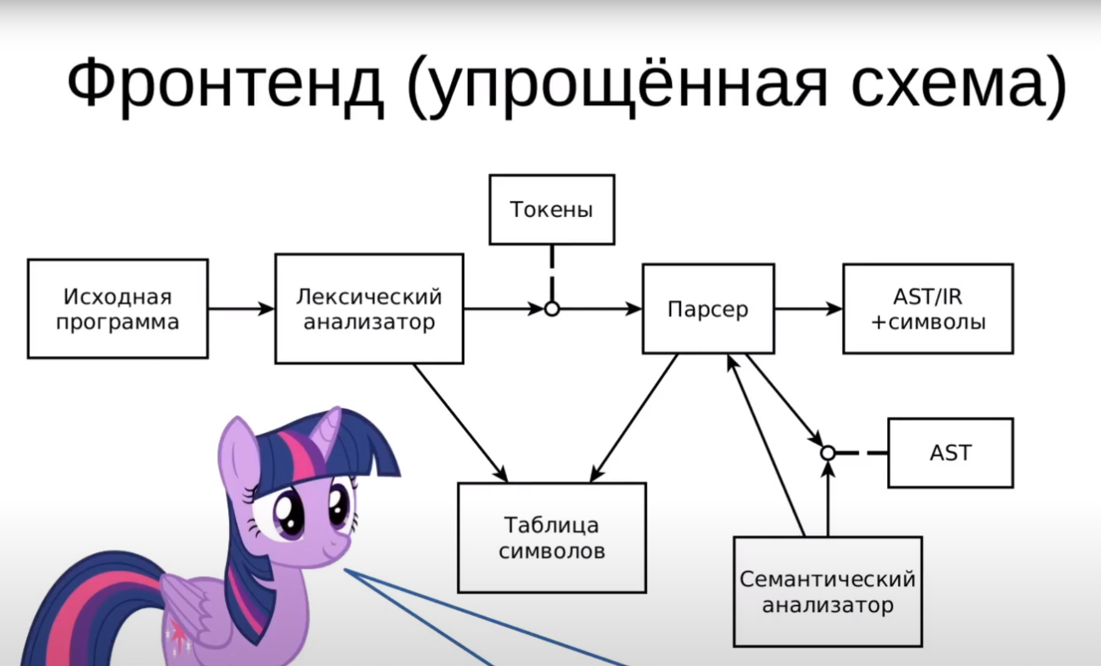

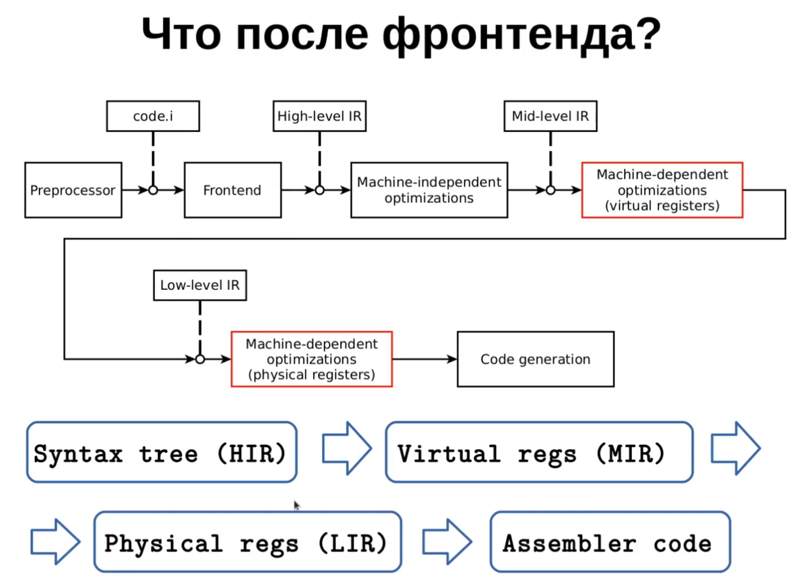
Фронтенд это небольшая и не самая сложная часть компилятора.
Что после фронтенда ? Бекенд компилятора, который начинается High Level Intermidiate Representation, он же
HIR в дальнейшем.

1. Machine-independent optimizations HIR
Оптимизации, который не зависят от архитектуры. Пример inline, когда мы делаем inline подстановуку функции, нам все равно, как этот код будет исполнятся.
Большая часть интересных оптимизаций в компиляторе, они не платформенно специфичны.
Например убрать недостижимый код, это не платформенно специфично. Оптимизации из данного уровня можно сделать для всех машин и это хорошо, чем большем мы таких оптимизаций найдем, тем меньше кода писать под конкретную архитектуру.
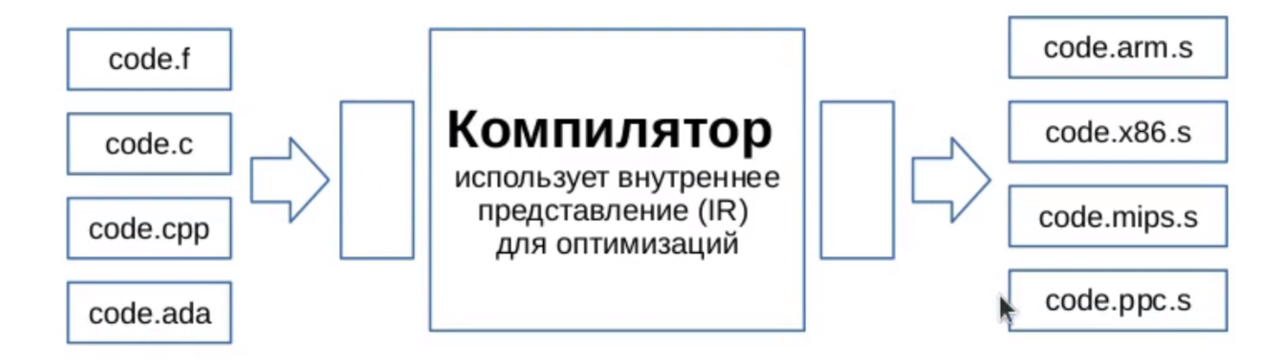
У компилятора много голов, но и много хвостов с конкретной архитектурой, смотри правую часть на картинке.
Машинно зависимые оптимизации, это оптимизации, которые приходится писать отдельно для каждой архитектуры.

2. Machine-dependent optimizations (virtual registers)
Грубо говоря, это представление, когда регистровый файл бесконечный и мы все наши огромные структуры данных, каки бы они не были, можем разложить в регистр.
Как я понял, здесь идет распределение виртуальных регистров в физические, перевод представления из виртуальных в физические (оптимизация орегалок OREGALOC)
На данном уровне уже есть инструкции, мы можем вынести load вверх. (?)

3. Machine-dependent optimizations (physical registers)
Казалось бы, что тут можно еще сделать ? Регистры мы распределили, код поправили.
Однако существуют оптимизации, который можно сделать только на физических регистрах.
Самый просто пример Scadelling
Если у нас есть модель конвеера и мы по этой модели конвейера можем предсказывать задержки, то мы можем сделать critical path scadelling.
→ То есть распланировать инструкции так, чтобы на критическом пути никто не стоял, не создавал задержки.
Scadelling не имеет большого вклада на x86.

IR ( Intermidiate Representation) в gcc имеет несколько уровней
→ GENERIC ( просто деревья)
→ Gimple (линеаризованные деревья, имеется в виду, что код похож на Си, но фактические это дерево лексем, написанное так, что ончень напоминает язык Си)
→ Gimple SSA ( Трехадресный код в SSA представлении)
→ RTL ( virtual regs ) (Lisp подобный код, написанный для вирт регисторов)
→ RTL ( physical regs)
Возьмём код факториала с рекурсией
unsigned fact (unsigned x) {
if (x < 2)
return 1;

return x * fact(x-1);
}

и посмотрим какие оптимизации применяет к нему компилятор
g++ -O2 -fdump-tree-all fact.cpp -c

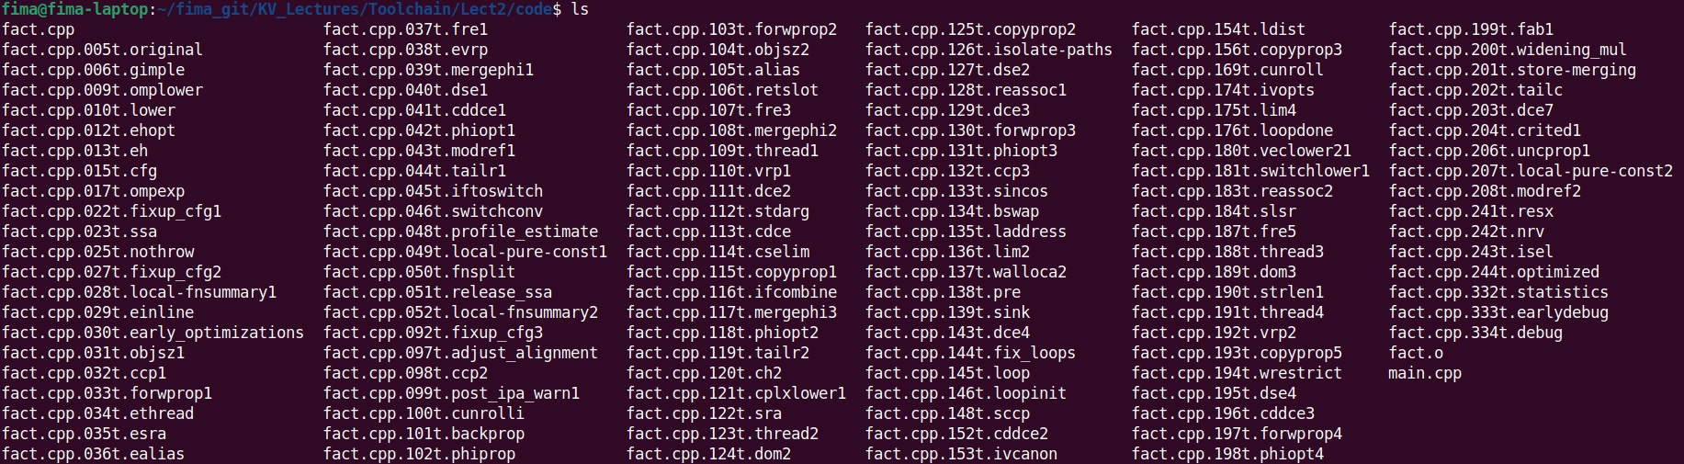
-fdump-tree-all — как раз ключик показывает все этапы все этапы преобразования, от дерева к файлу. Control the dumping at various stages of processing the intermediate language tree to a file.
В результате нам насыпает целый ворох файлов, где мы видим как меняется код от одного этапа оптимизации к другому.

Важно сказать, что до 244 optimized происходят машинно независимые Machine independent оптимизации.
Сравним два кода из самого начала из самого конца применения оптимизаций
cat cat fact.cpp.006t.gimple cat fact.cpp.244t.optimized

;; Function fact (_Z4factj, funcdef_no=0, decl_uid=2347, cgraph_uid=1, symbol_order=0)

Removing basic block 5
Removing basic block 6
Removing basic block 7
Removing basic block 8
unsigned int fact (unsigned int x)
{
unsigned int _1;
unsigned int mult_acc_6;
unsigned int mult_acc_10;
unsigned int mult_acc_11;

<bb 2> [local count: 118111600]:
if (x_2(D) <= 1)
goto <bb 3>; [11.00%]
else
goto <bb 4>; [89.00%]

<bb 3> [local count: 118111600]:
# mult_acc_10 = PHI <mult_acc_6(4), 1(2)>
return mult_acc_10;

<bb 4> [local count: 955630225]:
# x_9 = PHI <_1(4), x_2(D)(2)>
# mult_acc_11 = PHI <mult_acc_6(4), 1(2)>
_1 = x_9 + 4294967295;
mult_acc_6 = x_9 * mult_acc_11;
if (_1 == 1)
goto <bb 3>; [11.00%]
else
goto <bb 4>; [89.00%]

}

unsigned int fact (unsigned int x)
{
unsigned int D.2351;

if (x <= 1) goto <D.2349>; else goto <D.2350>;
<D.2349>:
D.2351 = 1;
// predicted unlikely by early return (on trees) predictor.
return D.2351;
<D.2350>:
_1 = x + 4294967295;
_2 = fact (_1);
D.2351 = x * _2;
return D.2351;
}

Видно, что начальное gimple представление не
сильно отличается от оригинального кода и очень
похоже на сишный код, это не сишный код, это
деревья, но написаны они так, чтобы напоминать
сишный код.

Данный когда тоже не сильно отличается от базового fact.cpp.006t.gimple, код разве что подготовлен к ассемблерупутем добавления goto. Еще предлагаю обратить внимание на то, что компилятор, для своего удобства добавил несколько temporary переменных.Если компилятору
нужно добавить переменных он их добавит, если будет нужно он их уберет.
Поэтому всякие «гениальные» однострочные кода не умеют смысла.
Если добавить лишние temp переменные компилятор их уберёт.
Так же важно заметить, что fact.cpp.244t.optimized это результат всего цикла машинно независимых преобразований. И мы видим некоторую магию здесь мы видимо, что нашу изначально функцию с хвостовой рекурсией а, компилятор превратил рекурсию в цикл, ого !

Так же компилятор добавил вероятности того, по какой дуге пойдёт код !
Для такой магии есть специальное преобразование fact.cpp.044t.tailr1

SSA — Static Single Assigment form.
Это такая форма преобразования кода, которая позволяет добавить номер версии к переменной, грубо говоря.
Например при создании переменная будет называеться x_1, когда мы будем использовать переменную это все еще будет x_1, но когда мы переменной x (которая была создана и в ssa уже была x_1) присвоим новое значение, она поменяется, имя будет тем же, но значение другим, то в ssa это буде уже x_2.
Данное представление позволяет компилятору проводить оптимизации.
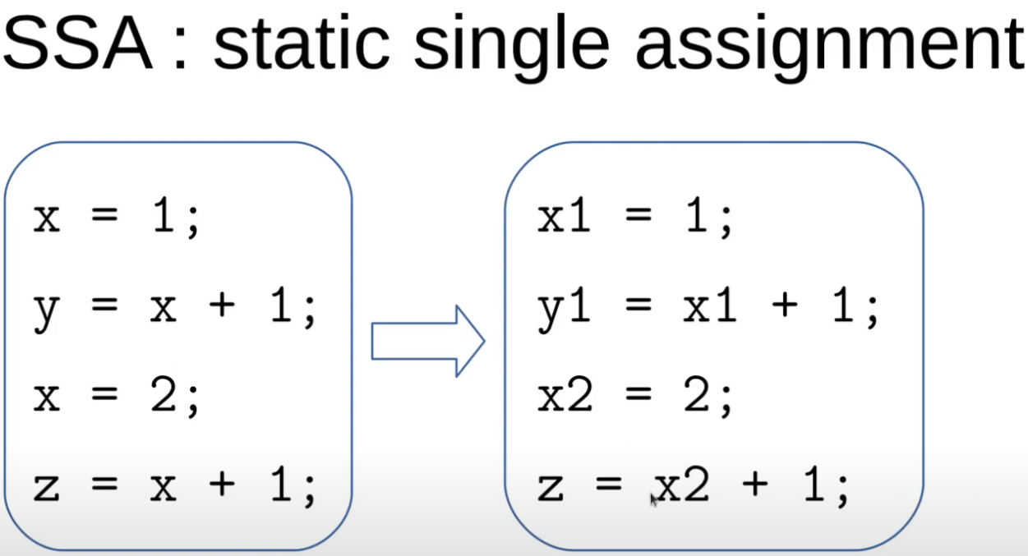

Пример трансформации в ssa представление нашего кода с факториалом

cat fact.cpp.023t.ssa
;; Function fact (_Z4factj, funcdef_no=0, decl_uid=2347, cgraph_uid=1, symbol_order=0)

unsigned int fact (unsigned int x)
{
unsigned int _1;
unsigned int _2;
unsigned int _3;
unsigned int _8;
unsigned int _9;
unsigned int _10;

<bb 2> :
if (x_5(D) <= 1)
goto <bb 3>; [INV]
else
goto <bb 4>; [INV]

<bb 3> :
_10 = 1;
// predicted unlikely by early return (on trees) predictor.
goto <bb 5>; [INV]

<bb 4> :
_1 = x_5(D) + 4294967295;
_8 = fact (_1);
_2 = _8;
_9 = x_5(D) * _2;

<bb 5> :
# _3 = PHI <_10(3), _9(4)>
return _3;

}
Видно, что компилятор создал несколько промежуточных переменных, для
перевода кода в ssa. Так же обращаем внимание на фи функции
_3 = PHI <_10(3), _9(4)>

Так, решается проблема с if ветвлением, потому в момент if переменная может измениться, а может и не измениться. В скобка обозначается номер basic block или bb в ssa представлении.

Чтобы получить дампы IR используются опции g++/gcc
-fdump-tree-all-<options>
-fdump-rtl-all-<options>

Последний GIMPLE dump это fact.cpp.244t.optimized и у нас происходит первый lowering (переход на более низкий уровень представления компилятора, так он называется в llvm, в gcc это зовётся expand)

Теперь генерируем RTL представление
→ g++ -O2 -fdump-rtl-all fact.cpp -c

Нам насыпает, где то 100 дополнительных преобразований.

RTL преобразования напоминают чистый Lisp я тут уже не сильно понимаю, весь RTL выглядит вот так и все это будет выгладить так до самой кодогенерации. Тут мои полномочия все, привожу кусок кода.
;;
;; Full RTL generated for this function:
;;
(note 1 0 6 NOTE_INSN_DELETED)
(note 6 1 2 2 [bb 2] NOTE_INSN_BASIC_BLOCK)
(insn 2 6 3 2 (set (reg/v:SI 84 [ x ])
(reg:SI 5 di [ x ])) "fact.cpp":1:28 -1
(nil))
(note 3 2 10 2 NOTE_INSN_FUNCTION_BEG)
(insn 10 3 11 2 (set (reg:CC 17 flags)
(compare:CC (reg/v:SI 84 [ x ])
(const_int 1 [0x1]))) "fact.cpp":2:2 -1
(nil))
(jump_insn 11 10 30 2 (set (pc)
(if_then_else (gtu (reg:CC 17 flags)
(const_int 0 [0]))
(label_ref:DI 32)
(pc))) "fact.cpp":2:2 806 {*jcc}
(int_list:REG_BR_PROB 955630228 (nil))
-> 32)
…………..

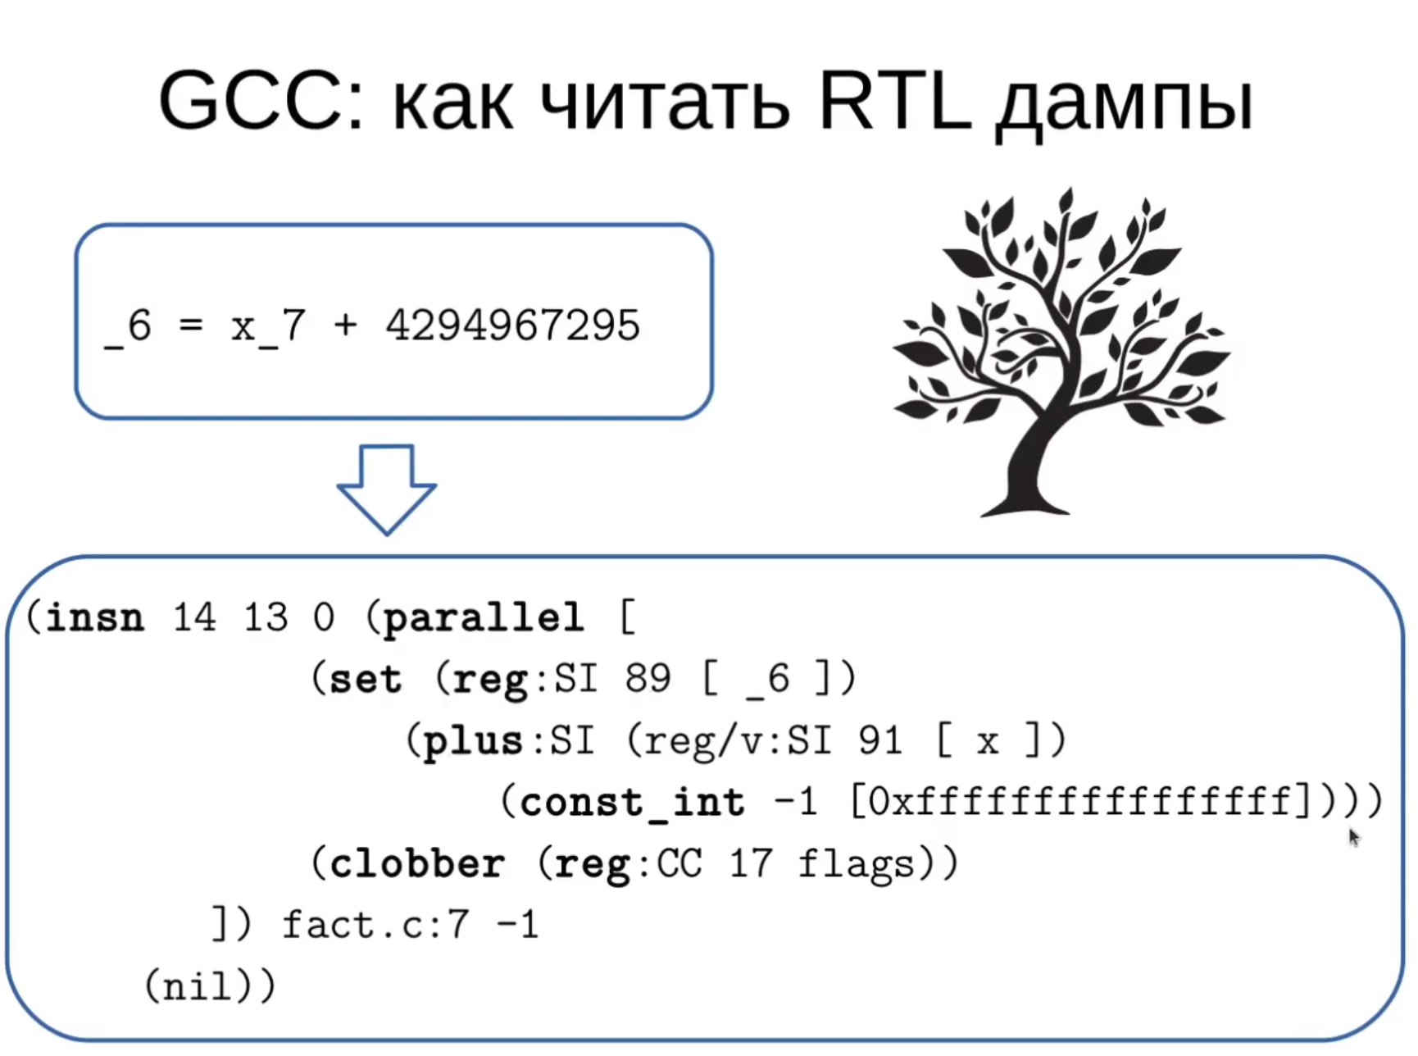

Что тут написано ? :)
Давайте разбираться. Поскольку мы в RTL c виртуальными регистрами, у нас не было еще распределения по физическим, а значит в данный момент у нас на всех регистров хватает на всех.
Переменной _6 соответствует регистр 89, а x_7 соответствует регистр 91, оно присваивает их как хочет. Важно то, что не трогаются маленькие числа, потому что они зарезервированы под физические регистры.
Дальше происходит set в 89 регистр (две скобки открываются, закрывается только одна) выражения результата выполнения выражения (91 регистр + unsigned_int(-1) ).
Параллельно (видимо слово parallel в самом начале) идёт clobber (clobber = непредсказуемо изменяет) регистра флагов, регистра СС.
Здесь присутствует работа с физическим регистром флагов. Машинно зависимое представление, как раз работает с 17 регистром флагов для x86.
fact.cpp.294r.ira — Interprocedure Register Allocator, помент покраски графа, REG_ALLOC
fact.cpp.295r.reload Замена виртуальных регистров на физические и выгрузка виртуальных регисторов в память, если мы не можем сопоставить все виртуальные регистры физическим регистрам, последующая загрузка обратно.
fact.cpp.297r.postreload Последующая чистка за процедурой reload

На этом мы заканиваем с RTL и переходим к Ассемблеру.

Переходя к ассемблеру, есть команда для g++/gcc, которая показывает, какая RTL инструкция привела к ассемблерному коду
g++ -O2 fact.cpp -dP -S -masm=intel
А что такое Ассемблер ?
Слово Ассемблер семантически перегружено.
1. Есть язык ассемблера, который традиционно очень близок к машинному уровню. До некоторой степени ассемблер это весёлое представление двоичного кода.
2. Ассемблер как программа, например GAS (GNU Assembler), это программа проводит ассемблирование, ассемблирование, как процесс.
А что делает ассемблер, как программа ?
Ассемблер собирает секции и дальше кодирует из текста на языке ассемблера, в программу на машинном языке.

DWARF так называется, потому есть тип файлов EFL ( executable and linkable), дворф и эльф :)

DWARF содержить кучу инфрмации, например, в каком мы файле, на какой строчке (Вторая цифра в .loc), где начинаются и заканчиваются наши функции. Поэтому все что собрано с дебаг опцией -g занимает очень много памяти. При сборке с -g в ассемблере появляется
.Ltext0:
.file 0 "/home/fima/fima_git/KV_Lectures/Toolchain/Lect2/code" "fact.cpp"
.p2align 4
.globl _Z4factj
.type _Z4factj, @function
_Z4factj:
.LVL0:
.LFB0:
.file 1 "fact.cpp"
.loc 1 1 28 view -0
.cfi_startproc
.loc 1 1 28 is_stmt 0 view .LVU1
endbr64
.loc 1 2 2 is_stmt 1 view .LVU2
mov eax, 1
cmp edi, 1
jbe .L1
.LVL1:
.p2align 4,,10
.p2align 3
.L2:
.loc 1 5 2 view .LVU3
mov edx, edi
.loc 1 5 17 is_stmt 0 view .LVU4
sub edi, 1
imul eax, edx
.loc 1 2 2 is_stmt 1 view .LVU5
cmp edi, 1
jne .L2
.L1:
.loc 1 6 1 is_stmt 0 view .LVU6
ret
.cfi_endproc

метка .Ldebug_info.
Так же метки .cfi_startproc и .cfi_endproc, это начало и функции и ее конец, что позволяет нам натравливаться на нее через gdb

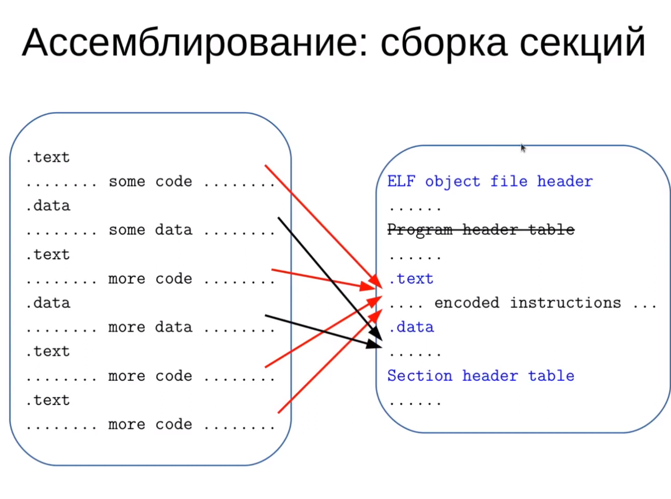

Суть ассемблирования — сборка секций. Мы берем секцию text слева, в секции text есть что то, что то бинарное.
Мы берем это что то и кодируем и собираем инструкции в единую секцию text нашегообъектного файла.
Поскольку ассемблер порождает объектный код, то при вызове ассемблера у нас рождается EFL.

g++ -O2 fact.cpp -c
-c → опция означает Compile or assemble the source files, but do not link.
В заголовке нашего файла уже будет EFL.
То есть в нашем случае мы получаем объектный файл fact.o, но это ещё не исполняемый файл, потому что мы собрали только объектный код.
Как ни странно объектный код, это чуть больше, чем исполняемый файл, потому что объектный код, содержит чуть больше информации, в исполняемом файле, это информация уже подставлена, в объектном коде описанная информация лежит в виде метаданных или в других местах. Поэтому часто это может затруднять ДИСассемблирование.

